**Grupa RENEX wprowadza nowe oprogramowanie do robota lutowniczego Reeco z ramieniem Yamaha SCARA**

**Grupa RENEX wprowadza na rynek nowe oprogramowanie dedykowane robotom lutowniczym Reeco wyposażonym w ramię Yamaha SCARA oraz kontroler RCX340. Rozwiązanie to upraszcza proces programowania i skraca czas przygotowania produkcji, oferując przejrzysty interfejs użytkownika oraz możliwość pracy w różnych trybach, zależnych od dostępnych danych wejściowych.**

Oprogramowanie umożliwia wybór jednej z trzech metod programowania: z użyciem plików Gerber i kamery, wyłącznie na podstawie danych Gerber, lub w trybie manualnym, również z wykorzystaniem kamery. Dzięki temu użytkownik może elastycznie dopasować sposób pracy do potrzeb produkcyjnych – zarówno w przypadku seryjnego montażu, jak i prac prototypowych.

Program jest kompatybilny z [robotami Reeco](https://robots.reeco.info/) wyposażonymi w ramię Yamaha SCARA oraz kontroler [RCX340](https://www.renexrobotics.pl/kontrolery/rcx-340/)– zarówno w konfiguracjach z transportem krawędziowym, jak i w wersjach ze stołem obrotowym. Oprogramowanie wspiera technikę lutowania punktowego oraz punktowo-liniowego, umożliwiając operatorowi określenie kąta najazdu narzędzia względem punktów lutowniczych.

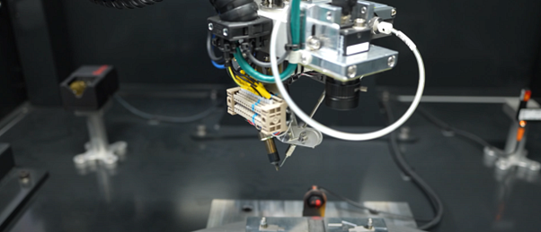

Po zaimportowaniu pliku Gerber program automatycznie rozpoznaje punkty lutownicze, uwzględniając dane dotyczące otworów w płytce PCB. W kolejnym kroku użytkownik wybiera dwa punkty referencyjne, których pozycje zapisywane są w pamięci systemu i wykorzystywane do kalibracji. Program przelicza pozycje punktów lutowniczych względem układu robota, umożliwiając precyzyjne prowadzenie narzędzia.

W trybie pracy z kamerą użytkownik może manualnie dodawać punkty, ustalając pozycję oraz kąt najazdu i przypisywać im odpowiednie profile lutownicze. Kamera wyposażona jest w dodatkowe doświetlenie, co umożliwia dokładne pozycjonowanie punktów i weryfikację ich położenia przed wykonaniem operacji.

Oprogramowanie oferuje również funkcję automatycznego numerowania punktów oraz ustalania kolejności ich obsługi. Każdemu punktowi można przypisać odpowiedni profil lutowniczy, a także wskazać miejsca, w których powinno nastąpić czyszczenie grota. Gotowe programy zapisywane są w pamięci kontrolera RCX Yamaha, a ich koordynaty generowane są automatycznie w oparciu o dane wejściowe.

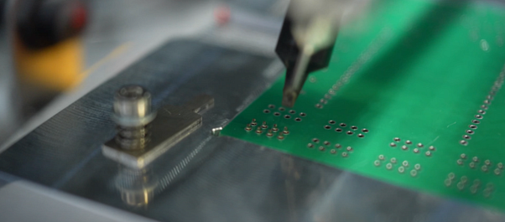

Z poziomu interfejsu możliwa jest także edycja utworzonych programów – zarówno pod kątem trajektorii dojazdu, jak i przypisanych profili lutowniczych. Do dyspozycji użytkownika pozostaje również edytor tekstowy, w którym możliwe jest ręczne wprowadzanie kodu programu.

W odróżnieniu od standardowego oprogramowania kontrolera, nowy soft nie wymaga klucza licencyjnego i został opracowany z myślą o uproszczeniu procesu programowania lutowania – nie zastępuje on jednak pełnego środowiska konfiguracyjnego kontrolera RCX. Jego funkcjonalność skupia się na tworzeniu programów lutowniczych w sposób prosty, szybki i powtarzalny.

[Nowe oprogramowanie](https://robots.reeco.info/) Grupy RENEX stanowi odpowiedź na potrzeby nowoczesnej produkcji – szczególnie w kwestii powtarzalnych zadań lutowniczych, gdzie liczy się szybkość wdrożenia, precyzja oraz prostota obsługi.